无线路由器密码：password

无线SSID: RemoteWIFI

密码：password

路由器IP: 192.168.1.1

给树莓派分配的静态IP：192.168.1.233

通信端口号：12121

无线SSH相关：树莓派插电启动后，网卡会自动连接至RemoteWIFI，需要等一会，等网卡的灯稳定之后，即可使用putty访问。登陆速度有可能会稍慢，也有可能第一次会失败，不过一般第二次就好了。

网络的使用相关：

该截图为正常使用时的截图

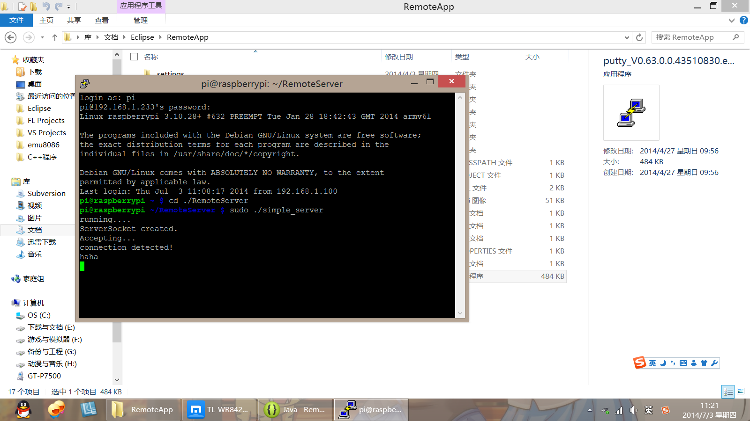

1. 进入RemoteServer文件夹，启动simple_server, 为保险起见我一直用sudo启动，不知道不加行不行……

2. 若出现“Accepting…”，表示服务器初始化成功，正在等待接入

3. 打开平板的RemoteApp，将自动连接，若连接成功，则服务器会显示“connection detected！ ”

注意：我现在没有加黑屏之后自动连接的代码，只有在第一次打开的时候会连接，如果连接断了，需要重启一次app才行。

如果连接失败，app会报错：“ip输错了或者主机没有开”，这说明连接失败了。

4. 点击app的Send按钮，正常的话，服务器将收到字符串“haha”，并显示在屏幕上，每点一次就发送一次。

可能遇到的问题：

1. 如果服务器初始化失败，显示“errno：98”之类的东西，试着重启一下树莓派应该就好了。这个问题当时我也遇到过，不知道怎么被我修好的……

2. 三星平板接电脑可能需要装一个叫kies的软件，万一需要接电脑的话就装一个吧。

3. 连接失败时：检查一下平板和树莓派是否连到同一个WIFI了，检查一下树莓派的IP是不是192.168.1.233，检查一下路由器的列表有没有平板（名字是android…什么玩意），如果还有问题就再说吧……